ACTIVIDAD S2 – ANÁLISIS DE PRINCIPIOS SOLID
Basado en los fragmentos del Taller S1

Nombres: Sebastian Rubiano Romero
Angie lucero Vargas Amado

Docente Eliecer Montero
Grupo: E196

Fecha: 10/02/2026
1. Single Responsibility Principle (SRP)
Definición:
El principio de responsabilidad única establece que una clase debe tener una sola razón de cambio.
Evidencia (ACT EST 1–7.pdf – Bloque 1: FacturaProcessor)

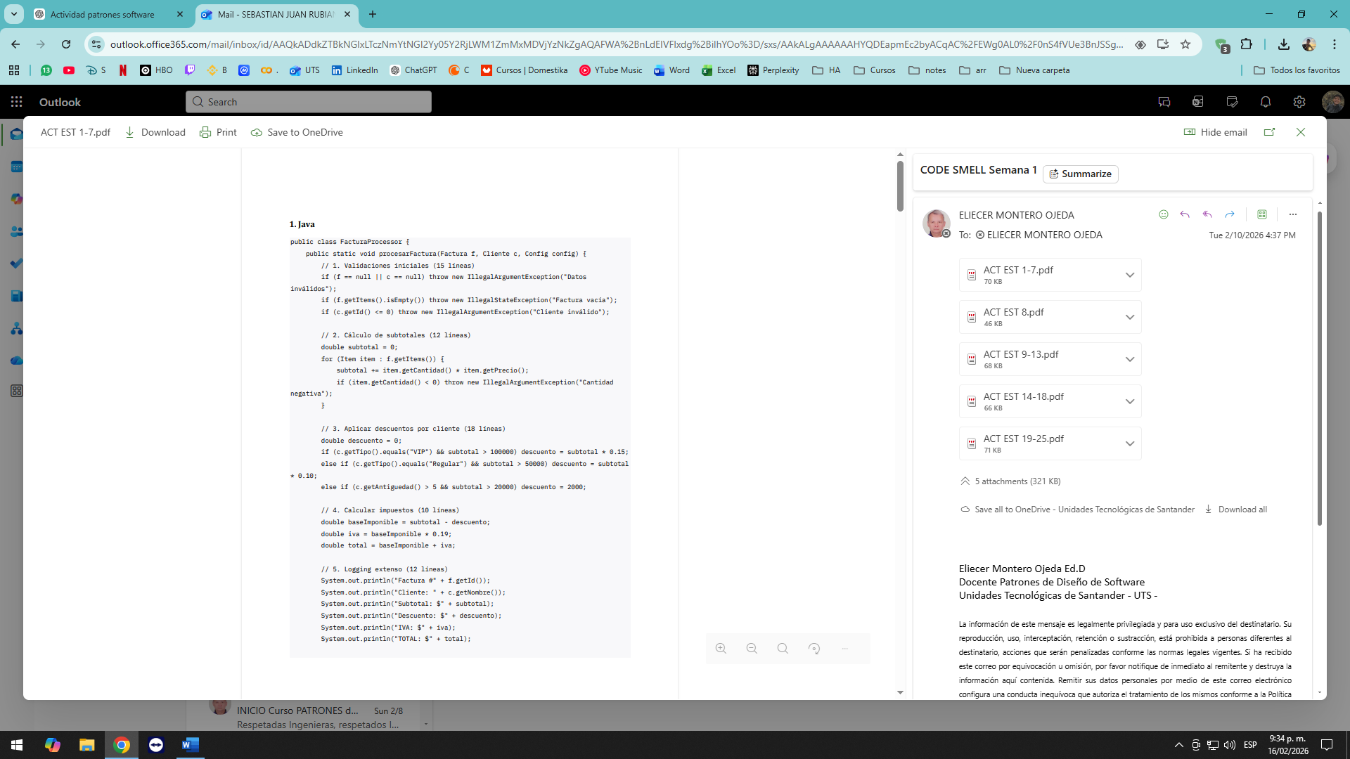
Análisis
En el método procesarFactura() se observa que la clase realiza múltiples tareas:
- Validación de datos de entrada.
- Cálculo de subtotal.
- Aplicación de descuentos.
- Cálculo de impuestos.
- Registro de mensajes en consola (logging).
- Simulación de guardado en base de datos.
Estas responsabilidades pertenecen a distintos niveles del sistema: reglas de negocio, presentación y persistencia. La clase no está enfocada en una sola función específica, sino que concentra múltiples motivos de modificación.
Por lo tanto, se evidencia una violación del principio SRP, ya que cualquier cambio en descuentos, impuestos, formato de log o mecanismo de persistencia obligaría a modificar la misma clase.
Impacto
- Baja cohesión.
- Mayor dificultad para mantenimiento y pruebas unitarias.
- Incremento del riesgo de errores al modificar el código.

2. Open/Closed Principle (OCP)
Definición:
El software debe estar abierto para extensión, pero cerrado para modificación.
Evidencia (ACT EST 1–7.pdf – Bloque 3: ProcesadorPagos)
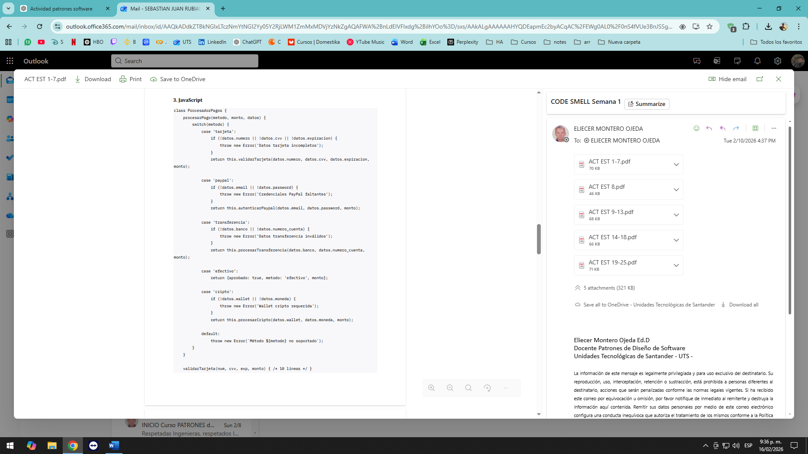
Análisis
El método procesarPago() utiliza una estructura switch para determinar el comportamiento según el método de pago. Cada opción está implementada mediante un case.
Si se desea agregar un nuevo método de pago, es necesario modificar directamente el bloque switch para incluir un nuevo case. Esto implica alterar código existente cada vez que se requiere extender la funcionalidad.
Por consiguiente, el sistema no está preparado para extender comportamientos sin modificar su estructura interna, lo cual constituye una violación directa del principio OCP.

Impacto
- Sistema frágil ante cambios.
- Mayor probabilidad de introducir errores al agregar nuevas funcionalidades.
- Crecimiento descontrolado de estructuras condicionales.

3. Liskov Substitution Principle (LSP)
Definición:
Una subclase debe poder sustituir a su clase base sin alterar el comportamiento esperado del sistema.
Evidencia (ACT EST 19–25.pdf – Bloque 19: Jerarquía Vehiculo)
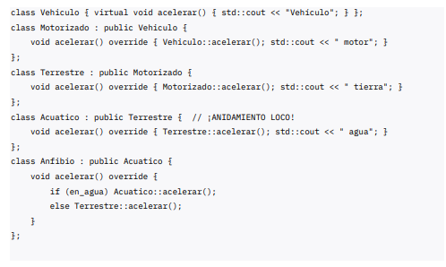
Análisis
En la jerarquía presentada, la clase Anfibio hereda de múltiples niveles y su comportamiento depende de una condición booleana (en_agua) para decidir si invoca el método de Acuatico o de Terrestre.
Esto evidencia que el comportamiento no es uniforme ni transparente dentro de la jerarquía. Un objeto Anfibio no se comporta de manera coherente como un Vehiculo, sino que necesita lógica condicional adicional para funcionar correctamente.
La necesidad de verificar estados internos para determinar el comportamiento sugiere una jerarquía forzada que compromete la sustitución adecuada de las clases base.
Por lo tanto, se evidencia una violación del principio LSP.
Impacto
- Jerarquías rígidas y poco coherentes.
- Dificultad para extender o mantener la estructura de herencia.
- Posibles comportamientos inesperados al sustituir objetos.

4. Interface Segregation Principle (ISP)
Definición:
Los clientes no deben depender de métodos que no utilizan.
Evidencia (ACT EST 1–7.pdf – Bloque 2: BancoService y Cuenta)
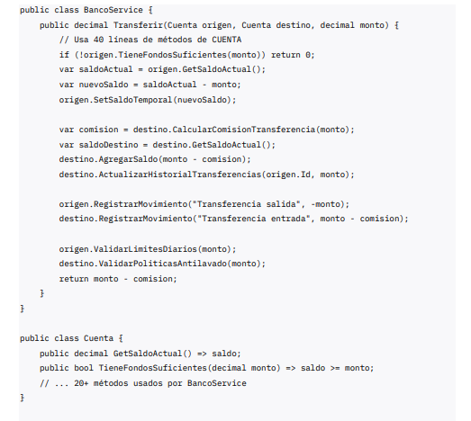
Análisis
El servicio BancoService depende directamente de la clase Cuenta, la cual expone una gran cantidad de métodos relacionados con validaciones, límites, comisiones, movimientos y políticas adicionales.
La clase cliente (BancoService) termina dependiendo de una interfaz amplia y con múltiples responsabilidades, en lugar de depender únicamente de las operaciones estrictamente necesarias para realizar la transferencia.
Esta dependencia excesiva demuestra que la interfaz no está adecuadamente segregada y obliga a los clientes a interactuar con más funcionalidades de las que realmente necesitan.
Se evidencia así una violación del principio ISP.
Impacto
- Alto acoplamiento entre clases.
- Dificultad para modificar o dividir responsabilidades.
- Reducción de flexibilidad en el diseño.

5. Dependency Inversion Principle (DIP)
Definición:
Los módulos de alto nivel no deben depender de módulos de bajo nivel, sino de abstracciones.
Evidencia (ACT EST 9–13.pdf – Bloque 11: ConfiguracionSistema)
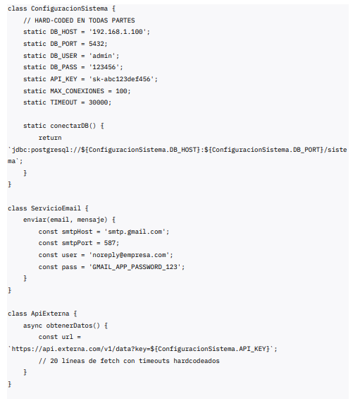
Análisis
En el fragmento se observan múltiples valores de configuración definidos directamente en el código, tales como:
- DB_HOST
- DB_PORT
- API_KEY
- Credenciales SMTP
- Timeouts y límites
Estos valores representan detalles concretos de infraestructura. Los módulos que utilizan esta configuración dependen directamente de implementaciones específicas en lugar de depender de una abstracción o mecanismo desacoplado.
Esta dependencia directa de detalles concretos genera rigidez en el sistema y obliga a modificar el código fuente cuando cambian aspectos de infraestructura.
Por lo tanto, se evidencia una violación del principio DIP.
Impacto
- Baja flexibilidad ante cambios de entorno.
- Mayor dificultad para pruebas.
- Acoplamiento fuerte entre lógica de negocio e infraestructura.

Conclusión
El análisis de los fragmentos del Taller S1 permite identificar violaciones claras a los principios SOLID. Los principales problemas detectados están relacionados con:
- Exceso de responsabilidades en una misma clase.
- Estructuras rígidas basadas en condicionales.
- Jerarquías forzadas.
- Interfaces demasiado amplias.
- Dependencia directa de implementaciones concretas.
Estos problemas afectan negativamente la mantenibilidad, escalabilidad y claridad del sistema, incrementando el acoplamiento y reduciendo la cohesión del diseño.

